: Волейбол группа Б-2. 2.11.2021г тренер - преподаватель. Петухова. С А

Обучение технике нижней передачи мяча
Приём передача мяча снизу уместна, когда вы не можете принять мяч сверху. Таких случаев в матче очень много, особенно на подаче соперника игроки принимают мяч снизу, так как в большинстве случаев он летит с большой скоростью и силой.
Ранее изученными техническими приёмами выбираем место так, чтобы мяч падал на бедро. Руки кисть в кисть, большие пальцы натянуты, предплечья развёрнуты. Гасим инерцию полёта мяча — сгибаются ноги, затем разгибаются ноги — мяч выталкивается прямыми вытянутыми руками в сторону партнёра
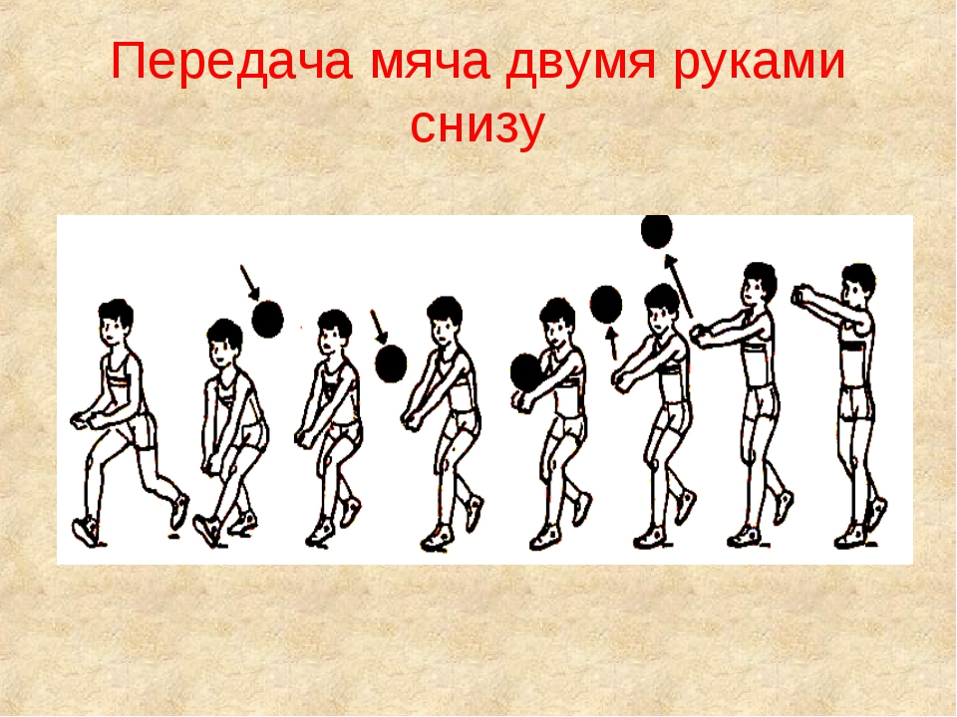
Мяч нужно принимать на развёрнутые предплечья, а движение рук и ног должно быть одновременными. Большой ошибкой начинающих волейболистов является неправильная постановка рук, когда предплечья не разворачиваются и в такой ситуации мяч падает на боковую часть кости и отскакивает не по назначению. Вторая грубая ошибка — при приёме выставлять руки на встречу сильно летящему мячу, как бы делать замах и бить его в ответ. Движения должны быть плавными, нужно гасить силу мяча и тогда передача получится точной.

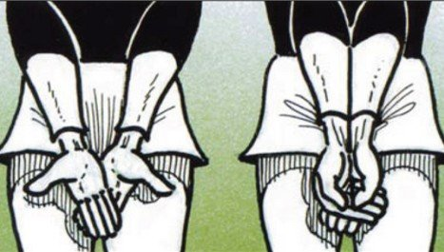

Теория Волейбол Б-2 3.11.2021г тренер- преподаватель Петухова СА

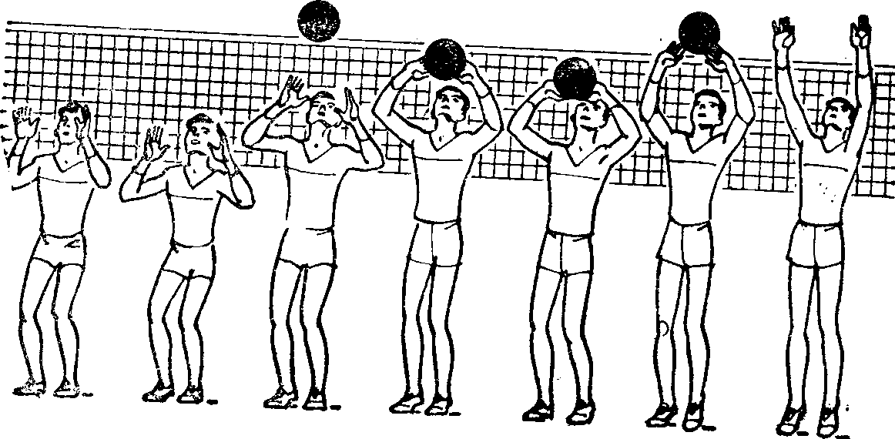

Теория: Обучение технике верхней передачи мяча.

Прием передача мяча сверху- самый оптимальный и удобный способ доставить мяч в цель. Чтобы ученики поняли и научились выполнять этот технический элемент, им нужно правильно объяснить, показать самому или использовать методы научности (показ видео).
Тренеры по волейболу и учителя/ преподаватели физической культуры обычно рассказывают технику выполнения так:
Выбрать место на площадке так, чтобы мяч падал на лоб. Ноги стоят широко, одна чуть впереди, слегка согнуты в коленях. Руки вытянуты в сторону мяча, кисти образуют воронку, большие пальцы рук смотрят в сторону глаз. При приеме - сгибаются руки и одновременно сгибаются ноги, а при передаче одновременно разгибаются руки и ноги и мяч направляется партнеру или в указанную цель. Мяч выталкивать из рук строго пальцами не допуская его касания к ладоням.
Самой большой и распространенной ошибкой новичков при выполнении приема передачи мяча сверху является опускание мяча не на лоб, а на грудь. В таком случае существует большая вероятность захвата мяча ладонями и судья зафиксирует нарушение- минус очко вашей команде.

